Регистрация через СМС

Отправить смс с текстом

R0. **************.110, где
R-означает команду регистрации
0-выбор языка, на котором будут приходить смс ответы: Доступно
0- русский язык
- Кыргызский
- Английский
ИНН (как в паспорте 14 знаков),
110- обязательный параметр

Ваш ИНН можно посмотреть в паспорте
Разделитель

R0. **************.110

R-команда регистрации
0-выбор смс ответов
Обязательный параметр

Если вы отправляете СМС с SIM карты Мегаком, то СМС нужно отправлять на короткий номер 7015
Если вы отправляете СМС с SIM карты Beeline и Nurtelecom, то СМС нужно отправлять на короткий номер 8015
При успешной регистрации Вам придет три СМС
- Вы успешно зарегистрированы и Ваш лицевой счет.
- Адрес сайта логин и пароль от Вашего личного кабинета.
- Сообщит, что Вам предоставлена пробная сумма, при помощи которого, Вы можете протестировать работу системы.
Во избежание случаев мошенничества, необходимо
- Чтоб Ваш телефон не был, доступен третьим лицам.
- Если вы пользуетесь Java приложением или web с сайтом, логин и пароль не был доступен третьим лицам. (Менять пароль каждые три месяца).

Регистрация на сайте
Пройдите по адресу www.m-tc.kg
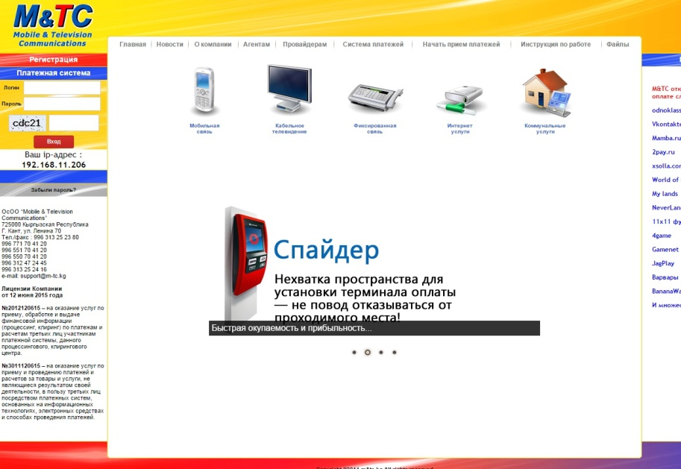
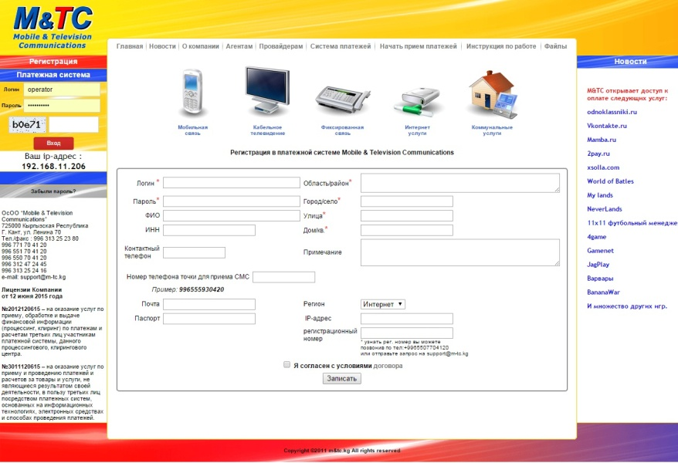
Нажмите на , далее откроется страница

Заполните поля

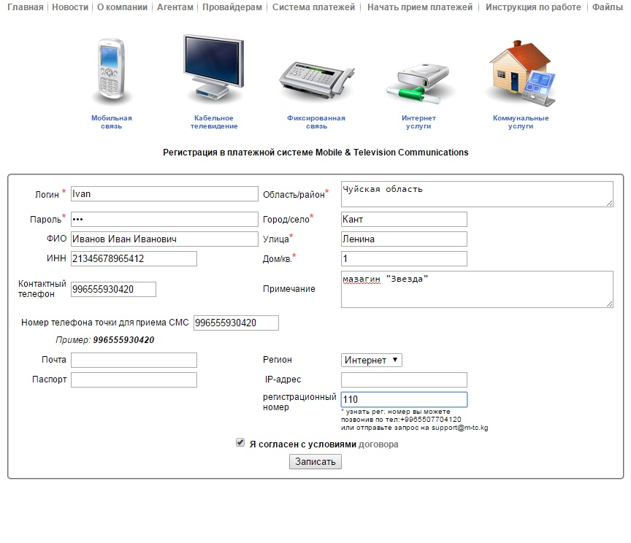
* Обязательный параметр для заполнения
Логин прописывайте латинскими буквами
ИНН - как в паспорте 14 знаков
Регистрационный номер прописываем 110- Обязательный параметр
Далее ставим галочку и нажмите 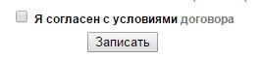
В случае, если такой Логин уже существует то
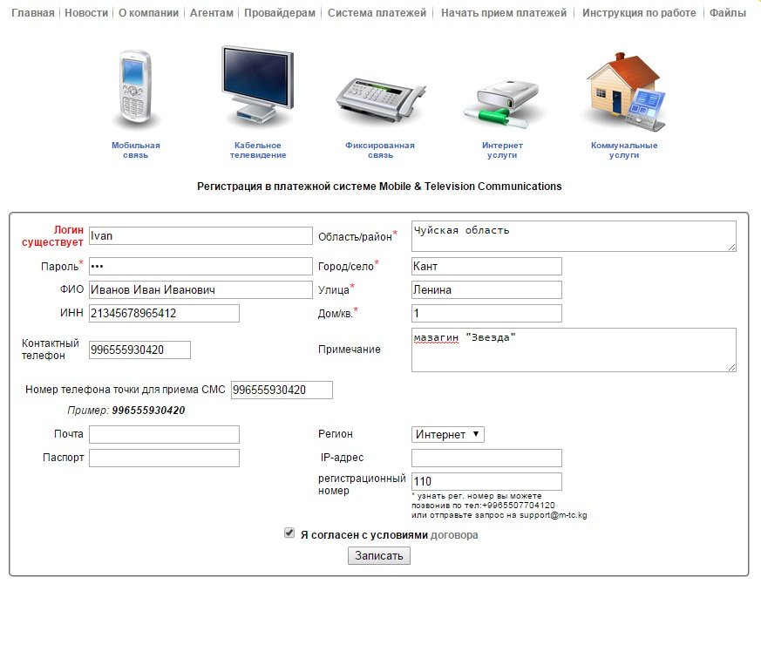
Система Вам выдаст, что такой ЛОГИН УЖЕ СУЩЕСТВУЕТ, в этом случае меняем пароль и пробуем заново. В нашем случае мы добавили Ivan_2
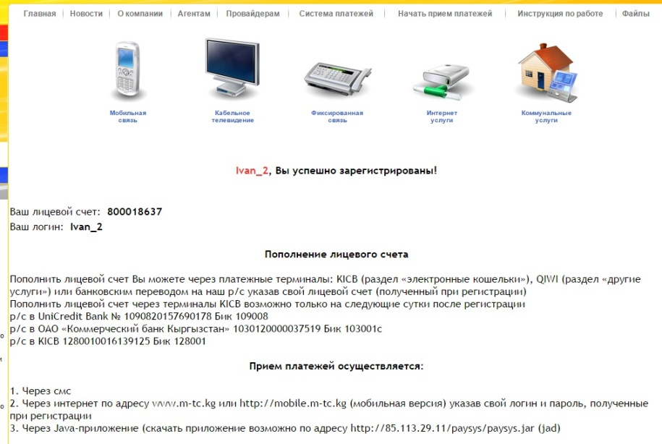
Система нам выдает что Мы успешно зарегистрированы.
Выдает ЛОГИН и Лицевойц счет.
Так же вы увидет описание как пополнить свой лицевой счет.

